**Lucrarea de laborator nr 4**

**Sarcina 1. Crearea unei liste de cumpărături (*shopping list*)**

1. Definiți 3 funcții: una pentru a adăuga denumirea unui produs în listă, una pentru a șterge denumirea unui produs din listă și una pentru afișarea tuturor elementelor din lista curentă.
2. Creați un meniu din 4 opțiuni:
   1. *Afișarea listei curente de produse,*
   2. *Adăugarea produsului în listă, (*în baza funcției *input()),*
   3. *Ștergerea denumirii produsului din listă,*
   4. *Ieșirea din regimul de editare a listei*.

*Exemplu aproximativ:*

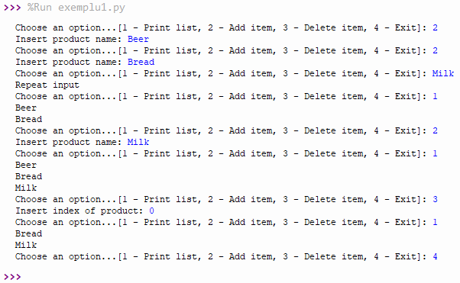

**Sarcina 2.**

**a)** Calculează suma tuturor numerelor de la 1 la 100. Creează o variantă a programului folosind bucle FOR, iar alta variantă folosind bucle WHILE. Afișează rezultatul pe ecran într-un format precum: “Suma numerelor de 1 la 100 este…”.

**b)** Creează un program care determină dacă un număr (introdus de la tastatură) este par sau impar. Se va afișa în terminal un mesaj similar cu: “Numărul introdus X este par”, în cazul în care numărul este par, iar “Numărul nu este par” în caz contrar.

**NOTĂ: Un număr este par dacă se poate împărți la 2. Exemplu (2, 4, 8, etc.)**

**c)** Creați în mod iterativ două variabile utilizând următoarele tipuri de date: list, tuple, set sau dicționar.

**d)** Scrieți un program care sorteză crescător elementele unui tuplu și calculează suma acestora.

**e)** Creați 2 liste și returnați un set care conține elementele comune între cele două liste.

**Sarcina 3.**

**Scrieți 3 exemple de cod, în care să utilizați câte 2 funcții și metode (la discreția voastră) pe care le veți aplica asupra elementelor: listelor, mulțimilor, seturi sau asupra dicționarelor.**

**Sarcina 4. Analizați următoarele coduri Python și apoi explicați ce rezultate vor fi generate în urma interpretării lor.**

i = sum = 0

while i <= 4:

sum += i

i = i+1

print(sum)

for char in 'PYTHON STRING':

if char == ' ':

break

print(char, end='')

if char == 'O':

continue

print('*', end='')